PRESSEMITTEILUNG
zur kostenfreien Verwendung durch die Presse, Belegexemplar freundlich erbeten
Anzahl Zeichen: 1.219 Sperrfrist: keine

Erweiterungen für den Kabelschutz
WISKA stellt 3 neue Varianten seines BraceFITTING vor
Innerhalb seines Brace® Kabelschutz-Sortimentes bietet WISKA ab sofort weitere Varianten seiner hauseigenen Fitting-Innovation an: Der bestehende Standard BraceFitting wird durch neue Verbinder zur Verlängerung von Wellrohren und Y- sowie T-Verteiler ergänzt. Auch die neuen Versionen erfüllen alle Qualitätsmerkmale des Standards, zu denen die hohe Schutzart IP 68, die Auslieferung in einem einzigen komplett montierten Bauteil, die direkt eingespritzte Dichtung sowie der innovative 360° Klappverschluss gehören. Alle diese Merkmale sorgen für eine hohe Sicherheit und gleichzeitig sehr einfache Installation sowie komfortable Wartung, gefertigt mit der hohen Kunststoffkompetenz im Hause WISKA. Die Kunststoff-Fittinge sind ebenso mit Metallanschlussgewinde oder (EMV-)Verschraubung, als 45° oder 90° Winkel und Druckausgleichsvariante mit der eigenen
VentGLAND® erhältlich. Das Brace® Kabelschutz-Sortiment ist Teil des umfassenden Programms für Kabeleinführungen von WISKA, zu dem auch Kabelverschraubungen, Membraneinführungen sowie Kabeleinführungssysteme für Handwerk und Industrie gehören. Alle Informationen auf wiska.com
Über WISKA®
1919 in Hamburg gegründet, sind wir heute einer der führenden Hersteller von Elektroinstallationsmaterial, Lichtprodukten und CCTV-Videoüberwachung für Handwerk, Industrie und Schiffbau. Neben einer eigenen Forschungs- und Entwicklungsabteilung haben wir eine direkt angeschlossene Fertigung am Firmensitz in Kaltenkirchen. Mit unserem weltweiten Vertriebsnetz aus Vertragshändlern und Tochtergesellschaften stellen wir eine schnelle und persönliche Kundenbetreuung vor Ort sicher. Die WISKA Gruppe beschäftigt heute weltweit 260 Mitarbeiter. www.wiska.com

Bildunterschriften:

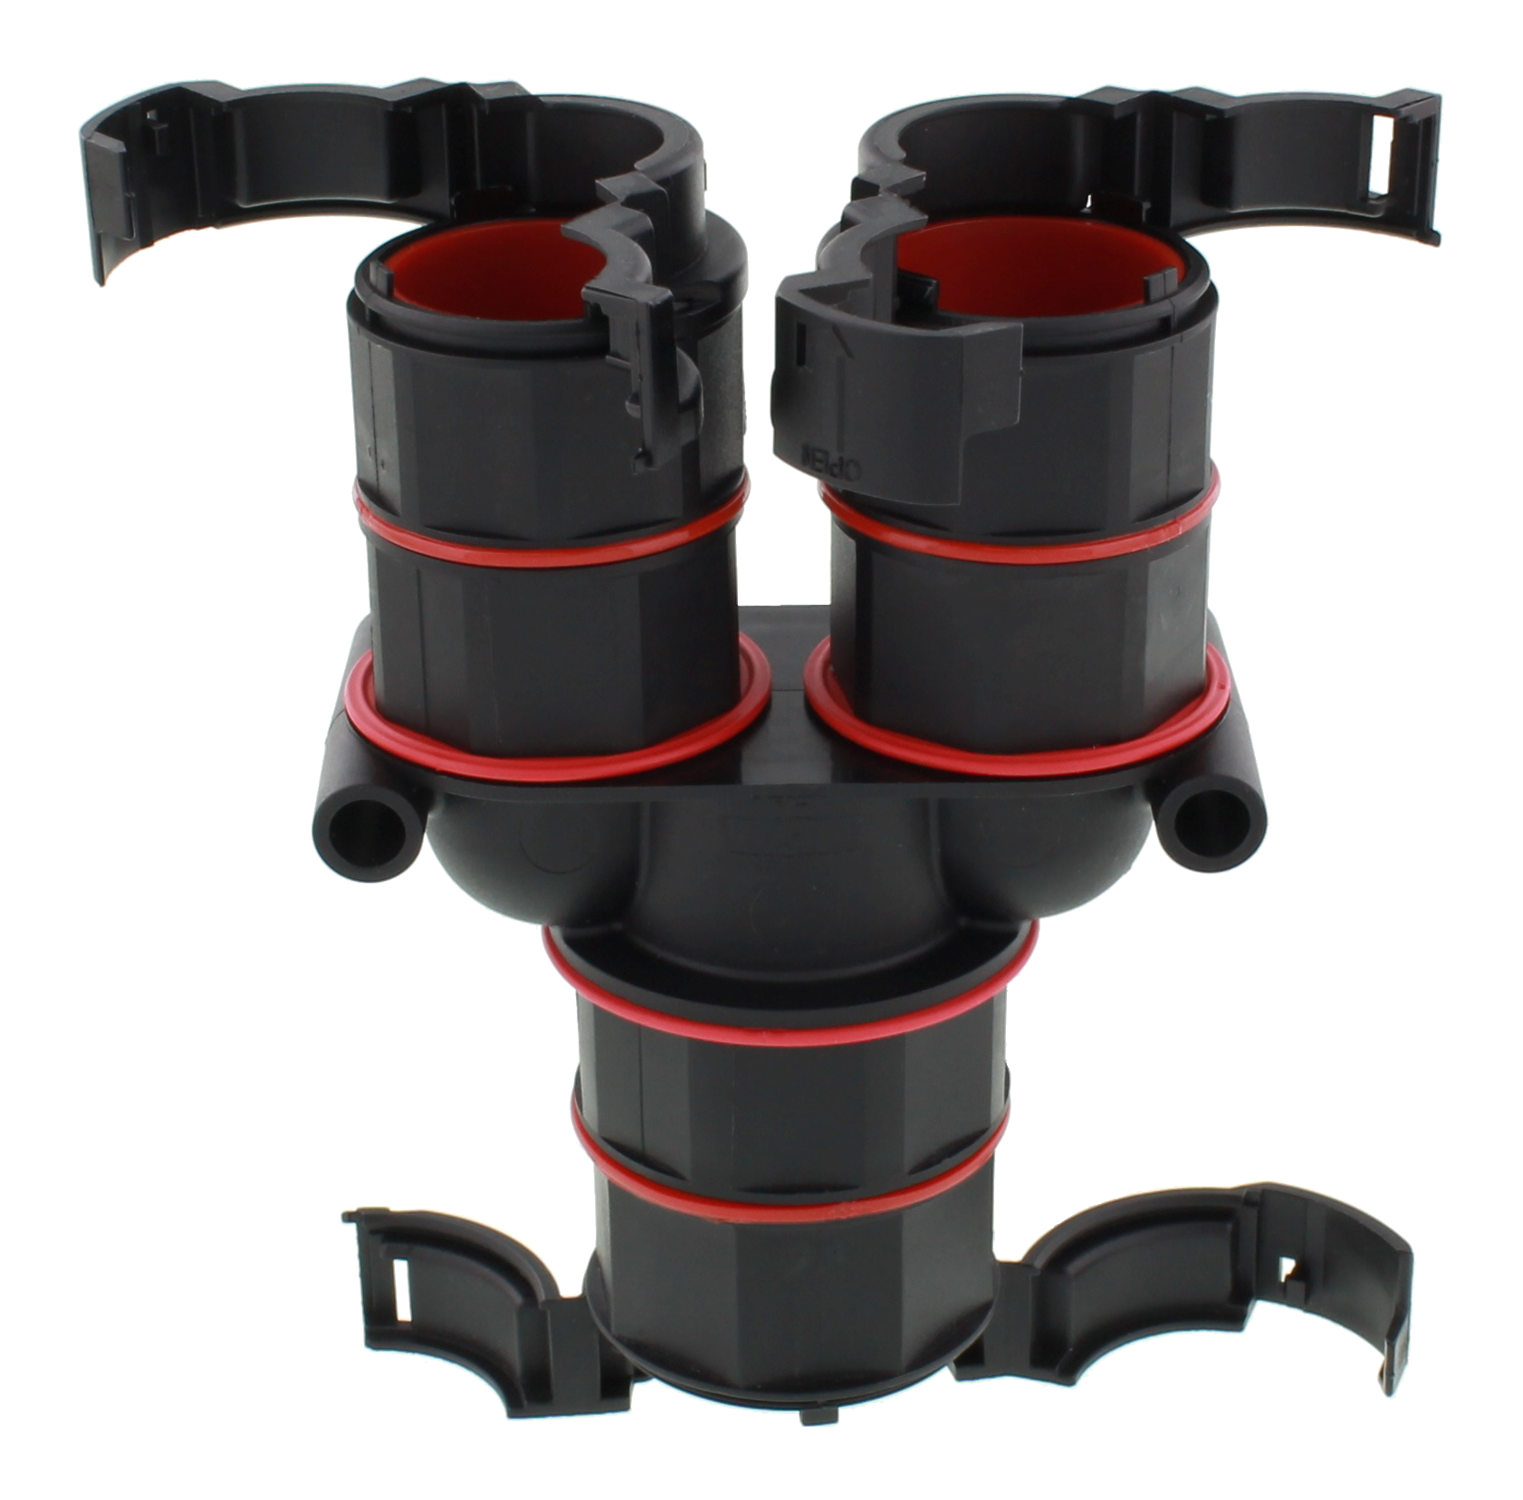
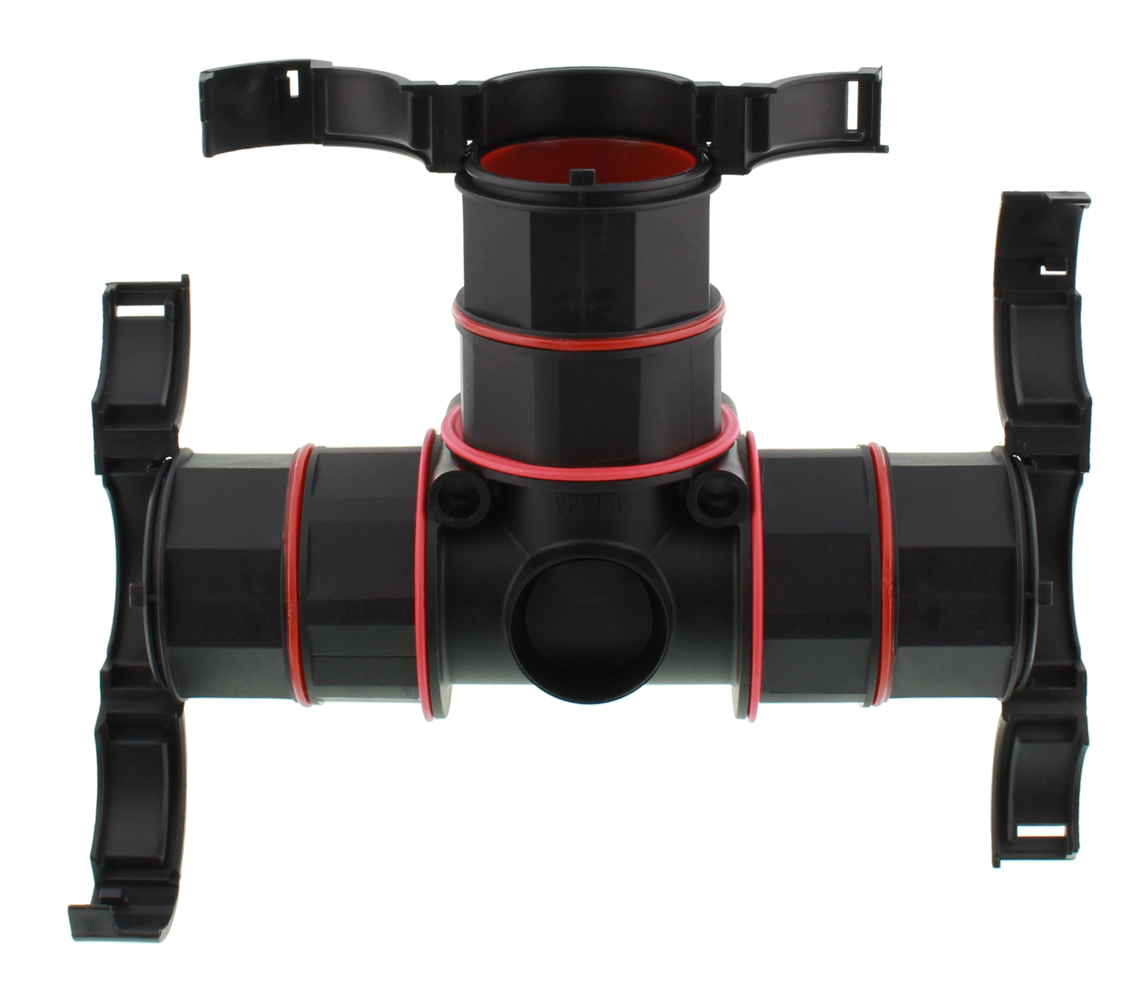
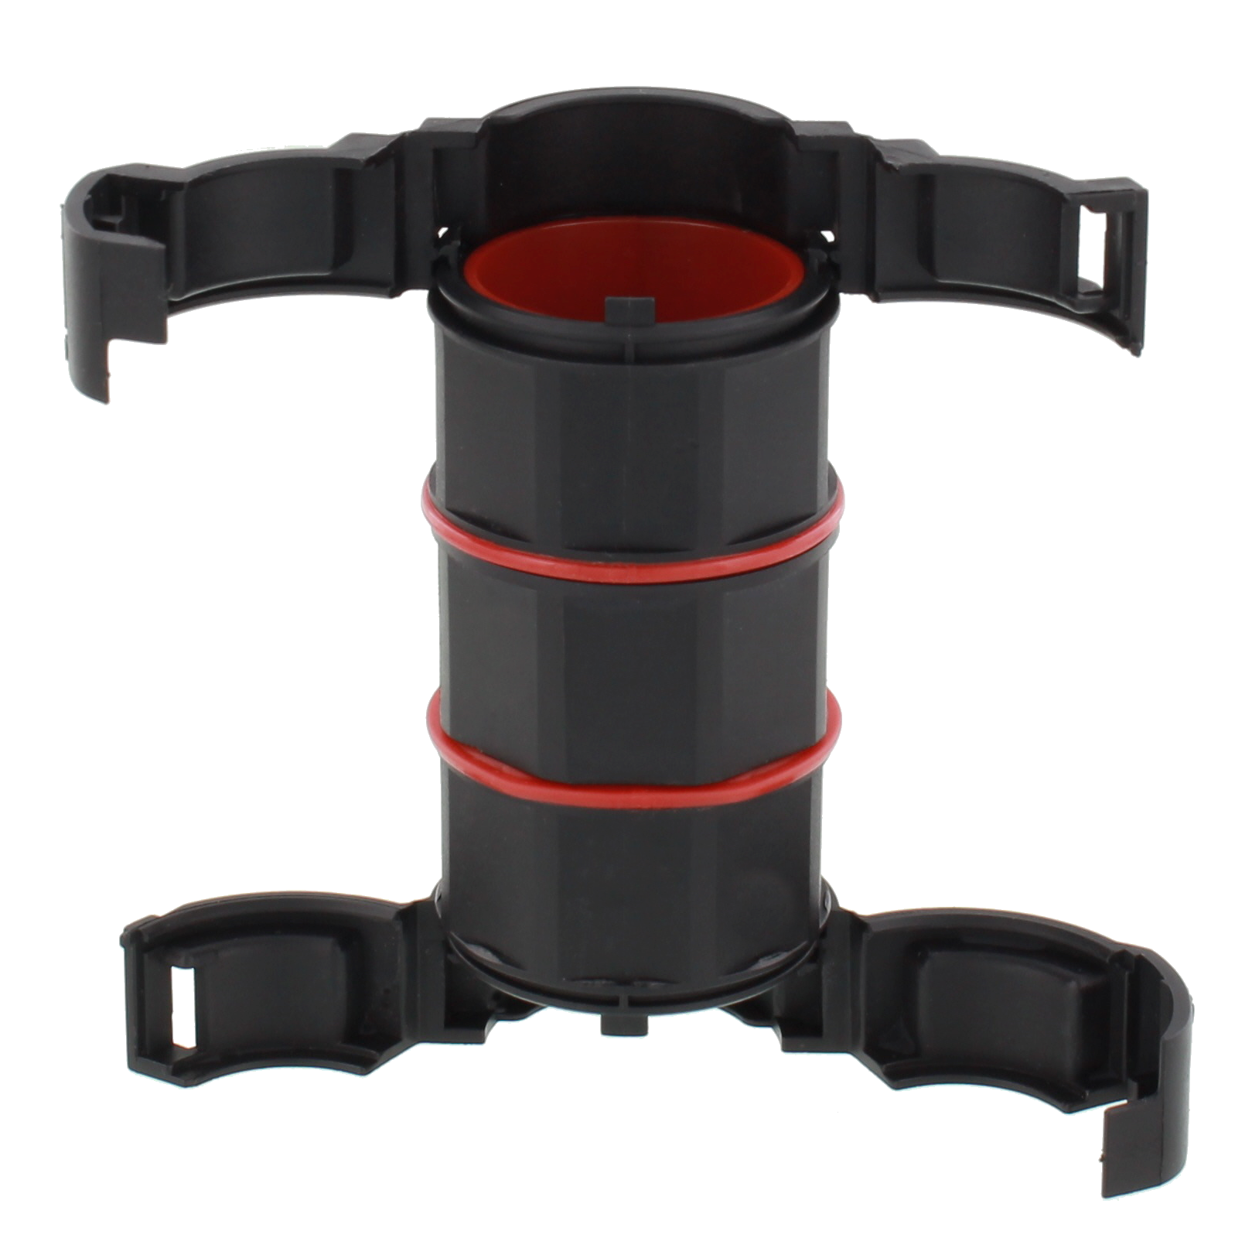
„Neue Fitting-Varianten für den Kabelschutz: Verbinder, T- und Y-Verteiler von WISKA;© WISKA“

Tags
WISKA, Kabeleinführung, Kabelschutz, Brace, Fitting, Wellrohr, Verbinder, Verteiler, Schutzart, Druckausgleich, Kunststoff, Klappverschluss, Gewinde, Kabelverschraubung, Membraneinführung

Download
www.wiska.com/presse

Deeplink zum Produktprogramm
https://www.wiska.com/de/143/cat/2088/bracefitting-wellrohrverschraubungen-kunststoff/?fbclid=IwAR1Ip7I4yCo4GcI77_-iasvOsLOWm9g-gvJcGjUS83uIj3epgbgCyq2VBrM

Videomaterial
https://www.youtube.com/watch?v=KBHA5jliQMA
Pressekontakt

WISKA Hoppmann GmbH
Anja Lange Telefon: +49-4191-508-503
Kisdorfer Weg 28 Mobil: +49-174-9265212
24568 Kaltenkirchen a.lange@wiska.de

